Внеклассное занятие по ПДД для учащихся

4 класса

Конспект внеклассного занятия для учащихся начальных классов по правилам дорожного движения «Для всех без исключения есть правила движения»
Дорогие ребята! Наверное, вы заметили, что с каждым годом на наших улицах становится все больше и больше автомобилей. Одни из них везут пассажиров, другие — важные для жителей грузы. И, без сомнения, увеличение потока транспортных средств требует еще большей осторожности со стороны пешеходов. Мы с вами знакомы с Правилами дорожного движения, но насколько правильно мы их соблюдаем? Не перебегаем ли улицы в неположенных местах? Не спешим ли перейти дорогу, когда зеленый свет светофора уже погас и загорелся желтый? Мы пытаемся сэкономить секунды нашей быстротечной суетной жизни. Но помним ли мы при этом, что здесь, на шумной дороге, порой доля секунды отделяет жизнь от смерти, здоровье от инвалидности?
Сегодня мы повторим Правила дорожного движения.
Но обязательно надо помнить:
Если правила движенья
Выполняют все вокруг,
Будем живы, будем целы
Я и ты, мой юный друг.
Всем на свете,
Всем на свете
Эти правила нужны.
Помнить взрослые и дети
Эти правила должны!
1. Аукцион загадок об участниках дорожного движения.
Чтоб тебе помочь
Путь пройти опасный,
Горит и день и ночь —
Зеленый, желтый, красный. (Светофор.)

Не летает, не жужжит,
Жук по улице бежит.
И горят в глазах жука
Два блестящих огонька. (Автомобиль.)

Спозаранку за окошком
Стук, и звон, и кутерьма.
По прямым стальным дорожкам
Ходят красные дома. (Трамвай.)

Я по городу иду,
Я в беду не попаду,
Потому что твердо знаю —
Правила я выполняю. (Пешеход.)

Место есть для перехода,
Это знают пешеходы.
Нам его разлиновали,
Где ходить, всем указали. (Пешеходный переход.)

Дом по улице идет,
На работу всех везет.
Не на курьих тонких ножках,
А в резиновых сапожках. (Автобус, маршрутное такси.)

Удивительный вагон!
Посудите сами:
Рельсы в воздухе, а он
Держит их руками. (Троллейбус.)

Пьет бензин, как молоко,
Может бегать далеко,
Возит грузы и людей.
Будь внимателен при ней. (Машина.)

Посмотри, силач какой:
На ходу одной рукой
Останавливать привык
Пятитонный грузовик. (Регулировщик.)

В два ряда дома стоят —
10, 20, 100 подряд.
И квадратными глазами
Друг на друга все глядят. (Улица.)
2. Игра «доскажи словечко».
Надя с Таней ходят парой.
Где идут? (По тротуару.)

Старшим место уступай,
Если ты зашел в... (трамвай).

Хоккей — на льду игра зимой,
Но не играй... (на мостовой).

Должен помнить пешеход
Про подземный... (переход).

С площадей и перекрестков
На меня глядит в упор
С виду грозный и серьезный
Долговязый... (светофор).

Вот здесь стоит на мостовой
Регулировщик —... (постовой).

Висит трехглазый... (светофор).

И знает правила... (шофер).

По дороге едут ноги
И бегут два колеса.
У загадки есть ответ:
Это мой... (велосипед).
(Ученик читает стихотворение.)
По городу, по улице
Не ходят просто так:
Когда не знаешь правило,
Легко попасть впросак.
Все время будь внимательным
И помни наперед:
Свои имеют правила
Шофер и пешеход.
Я. Пишумов
3. Дополните фразы в рифму.
• Тише едешь — дальше... (будешь).
• Знайте правила движения, как... (таблицу умножения).

4. Разгадайте кроссворд.
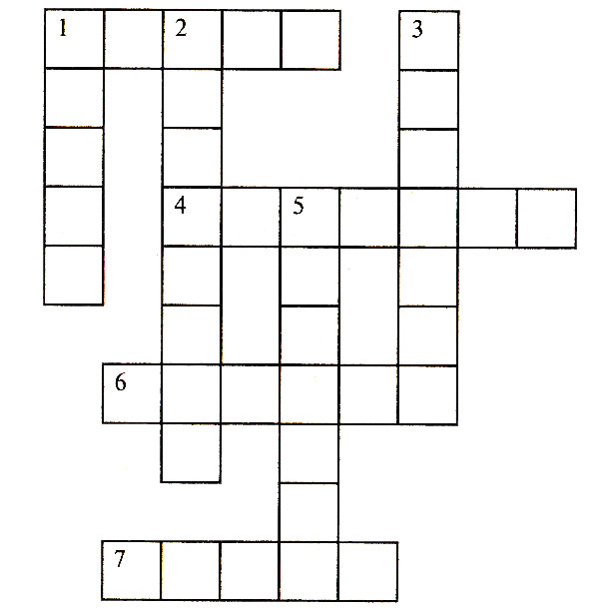
По горизонтали:
1. Загородная автомобильная дорога.
4. Дом чудесный — бегунок
На своей восьмерке ног.
День-деньской в дороге:
Бегает аллейкой
По стальным двум змейкам.

6. Мчит от самого порога
К городам другим...

7. Если будем торопиться,
Очень нам оно сгодится.
Свет зеленый загорится —
Значит, можно нам садиться.
По вертикали:
- Водитель наземного транспорта. 2. Фонарь с красными, зелеными и желтыми стеклами для регулирования движения на улицах и дорогах. 3. Законы дорожного движения. 5. Многоместный наземный вид транспорта для перевозки пассажиров.

Ответы

. По горизонтали:
- Шоссе. 4. Трамвай. 6. Дорога. 7. Такси.

По вертикали:
1. Шофер. 2. Светофор. 3. Правила. 5. Автобус.
5. Решите ребус.

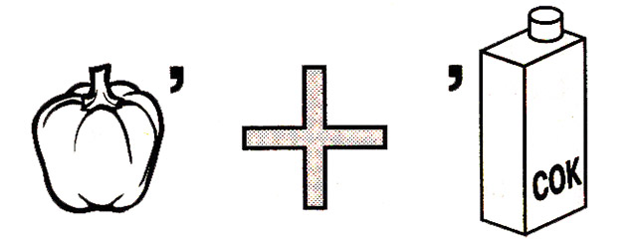
(Перекресток.)
— Что вы можете рассказать о правилах перехода перекрестков?
6. Хорошо, когда правила не нарушаются ни пешеходами, ни водителями. Тогда не случается дорожно-транспортных происшествий. Тогда все живы и здоровы. Но, к сожалению, есть люди, которые считают, что правила вовсе не обязательно соблюдать. О таком пешеходе написал стихотворение О. Бедарев.
Идет по улице один
Довольно странный гражданин.
Ему дают благой совет:
— На светофоре красный свет.
Для перехода нет пути,
Сейчас никак нельзя идти!
— Мне наплевать на красный свет! —
Промолвил гражданин в ответ.
Он через улицу идет
Не гам, где надпись «Переход»,
Бросая грубо на ходу: —
Где захочу, там перейду!
Шофер глядит во все глаза:
Разиня впереди!
Нажми скорей на тормоза,
Разиню пощади!
А вдруг бы заявил шофер:
«Мне наплевать на светофор!» —
И как попало ездить стал?
Ушел бы постовой с поста?
Трамвай бы ехал, как хотел?
Ходил бы каждый, как умел?
Да... Там, где улица была,
Где ты ходить привык,
Невероятные дела
Произошли бы в миг!
Сигналы, крики то и знай:
Машина — прямо на трамвай,
Трамвай наехал на машину,
Машина врезалась в витрину...
Но нет: стоит на мостовой
Регулировщик — постовой,
Висит трехглазый светофор,
И знает правила шофер.
Правила нужно соблюдать. И нам тоже их нужно твердо знать. Давайте поиграем в игру.
7. Игра «Запрещается — разрешается».
И проспекты, и бульвары —
Всюду улицы шумны,
Проходи по тротуару
Только с правой стороны!
Тут шалить, мешать народу —...
(За-пре-ща-ет-ся)\
Быть примерным пешеходом —...
(Раз-ре-ща -ет -ся)!
Если едешь ты в трамвае
И вокруг тебя народ,
Не толкаясь, не зевая
Проходи скорей вперед.
Ехать «зайцем», как известно,...
(За-пре-ща-ет-ся)!
Уступать старушке место...
(Раз-ре-ща-ет-ся)!
Если ты гуляешь просто,
Все равно вперед гляди,
Через шумный перекресток
Осторожно проходи.
Переход при красном свете...
(За-пре-ща-ет-ся)!
При зеленом даже детям...
(Раз-ре-ша-ет-ся)!.
Загадки для детей по правилам дорожного движения.
1. Эту ленту не возьмешь И в косичку не вплетешь. На земле она лежит, Транспорт вдоль по ней бежит. (Дорога)
2. Никогда я не сплю, На дорогу смотрю. Подскажу, когда стоять, Когда движенье начинать. (Светофор)
3. Тут машина не пойдет. Главный здесь – пешеход. Что друг другу не мешать, Нужно справа путь держать. (Тротуар)
4. Что за транспорт такой Что везет тебя домой. Он бежит туда-сюда, Упираясь в провода. (Троллейбус)
5. Под ногами у Сережки Полосатая дорожка. Смело он по ней идет, А за ним и весь народ. (Зебра)
6. На обочинах стоят, Молча с нами говорят. Всем готовы помогать. Главное – их понимать. (Дорожные знаки)
7. Две дороги долго шли И друг к дружке подошли. Ссориться не стали, Пересеклись и дальше побежали. Что это за место, Всем нам интересно. (Перекресток)
8. Наш автобус ехал-ехал, И к площадочке подъехал. А на ней народ скучает, Молча транспорт ожидает. (Остановка)
9. Двух колес ему хватает, И мотор не подкачает. Нужно только завести – И счастливого пути! (Мотоцикл)
10. Это что за магазин? Продается в нем бензин. Вот машина подъезжает, Полный бак им заливает. Завелась и побежала. Чтоб другая подъезжала. (Заправочная станция)
11. У строителей в почете Этот умный грузовик. Он почти всегда в работе, Отдыхать он не привык. Привезет и сам разгрузит Щебень, гравий и песок, А потом спешит обратно Как бы не был путь далек. (Самосвал)
12. Рядышком с шоссе лежит, По ней транспорт не бежит. Ну а если вдруг беда, То съезжают все сюда. (Обочина)
Загадки 1. Отгадайте загадки: Мы едем в такси , В автобусе и электричке. (Пассажиры) За рулем я сижу, На дорогу гляжу. (Водитель) Человек по мне шагает. Меня зеброй называет. (Пешеходный переход)
2. Какие слова пропущены? Новенький автобус по городу идет. К … подъезжает, (остановкам) Быстро … открывает, (двери) … выпускает. (пассажиров)
Загадки для школьников 4 класса
3. Блиц – опрос. – Как связаны между собой слова «Водитель» и «пассажир»? – Какими качествами обязан обладать водитель общественного транспорта? – Легка или трудна работа водителя общественного транспорта? Почему? – Есть ли у водителя обязанности перед пассажиром? Какие? – Есть ли у пассажира обязанности перед водителем, перед другими пассажирами. – Вежливый водитель – это …. – Вежливый пассажир – это….. – Могут ли общаться водитель и пассажир? В каких случаях? Каким должно быть их общение? – Когда про человека говорят, что он «заяц»?
4. Разбор сценок-ситуаций. a) В двигающемся автобусе пассажир просит водителя продать ему талон на проезд. Водитель отказывается это делать. Правильно ли он поступает? б) Пассажир увидел, что за рулём автобуса – его сосед. Пассажир стал разговаривать с водителем, задавать ему вопросы о работе, о семье. Такой вежливый пассажир. Но правильно ли он ведёт себя? в) Пассажире не понравилось, что водитель резко трогает автобус с мета и резко останавливает. Он начал выговаривать водителю во время движения о этом. Прав ли пассажир. Как следует вести себя водителю?
5. Исправьте ошибки. – Пытайтесь проехать в транспорте бесплатно. – Прикажите пассажирам закомпостировать ваш билет. – Не держитесь за поручни. – Никогда и никому не уступай те место. – Не готовьтесь заранее к выходу. – Выпрыгивайте, не ожидая полной остановки транспорта. – Наберите побольше еды и всю её скушайте, пока будете ехать. – Разговаривайте громко, смейтесь. – Закройте уши и не слушайте водителя, когда он объявляет остановки. – Не бойтесь проехать свою остановку.
6. Игра «Дорожный алфавит». На каждую букву алфавита придумать слово, связанное с правилами дорожного движения. (Дети получают листочки с буквами алфавита и дописывают слова или ведущий называет букву, а дети выкрикивают слова) а – автобус б – билет в – велосипед и т. д....

взято с https://klub-drug.ru/doshkolniki/zagadki-pdd.html
 | 1 | 2 | 3 | 4 | 5 | 6 | 7 | 8 | 9 | 10 | 11 | 12
Антена
(400)
Рус.финанс
9920
Рос.банк
26022
Сбербанк
2904(жена)
Сбербанк
19800(жена)
Лёша
2500 (б.Люба)
Интернет(800)

Интернет
800

Список учащихся 6А класса
для пропуска на Новогоднее представление.
От 28.12.18.гг. с 14 часов по 17 часов
№ | ФИО ребёнка | ФИО дежурных родителей | Кл.рук.
 | Абдуллаев Мурат Ибрахимович |  | Сухова С.А.
 | Апанасов Артем Александрович |  | Сухова С.А.
 | Байрамов Саид Таштанович |  | Сухова С.А.
 | Бузняков Кирилл Витальевич | Бузнякова Елена  Васильевна | Сухова С.А.
 | Ельцова Римма Александровна |  | Сухова С.А.
 | Еремеенко Наталья Николаевна |  | Сухова С.А.
 | Ковшиков Роман Дмитриевич |  | Сухова С.А.
9 | Мурадова Чичак Зульфигаровна |  | Сухова С.А.
10 | Наумов Александр Валерьевич |  | Сухова С.А.
11 | Пышкин Андрей Сергеевич | Корешкова Татьяна Викторовна | Сухова С.А.
12 | Селиванова Марья Сергеевна |  | Сухова С.А.
13 | Хуршанов Халиль Мавлюдович |  | Сухова С.А.
14 | Цема Роман Викторович | Цема Клавдия  Викторовна | Сухова С.А.
15 | Авруцкий Тимофей  Григорьевич |  | Сухова С.А.

Классный руководитель /Сухова С.А./

Работа проводимая классным руководителем с обучающ-ся
-------------------------------------------------------------------------------------------------------------------------------

№ | дата | Беседа на тему(цель) | Подпись обуч-ся | Подпись  Кл.рук.
1
2
3
4
5
6
7
8
10
11
12
13
14
15
16
17

Сочинение

Моя подруга.
Моя подружка учится в моем классе. У неё красивая внешность. Её подсадили ко мне за парту, и с тех пор мы стали неразлучными подругами. Мне бы хотелось рассказать о ней.
Зовут её Зарина. Она среднего роста, ниже меня, худенькая и стройная.
Черты лица у нее средние, очень красивые карие глаза и брови. Нос у нее прямой, губы тонкие. Кожа у нее белая. Но больше всего в ней привлекает внимание вьющиеся тёмные волосы . Зарина скромна , с покойна .В классе, она дружит со всеми ,но я лучшая её подруга. На уроках она активная, .любит учиться, , но при этом не старается быть отличницей – оценка «хорошо» её полностью устраивает. Моя подруга любит читать книги, слушать музыку. Летом мы вместе ходили гулять,смотрели фильмы.
Сейчас мы планируем как будем проводить праздничные дни Нового Года.
На каникулах Зарина придет в гости к нам,и мы будем смотреть новые фильмы,слушать музыку,и просто отдыхать

